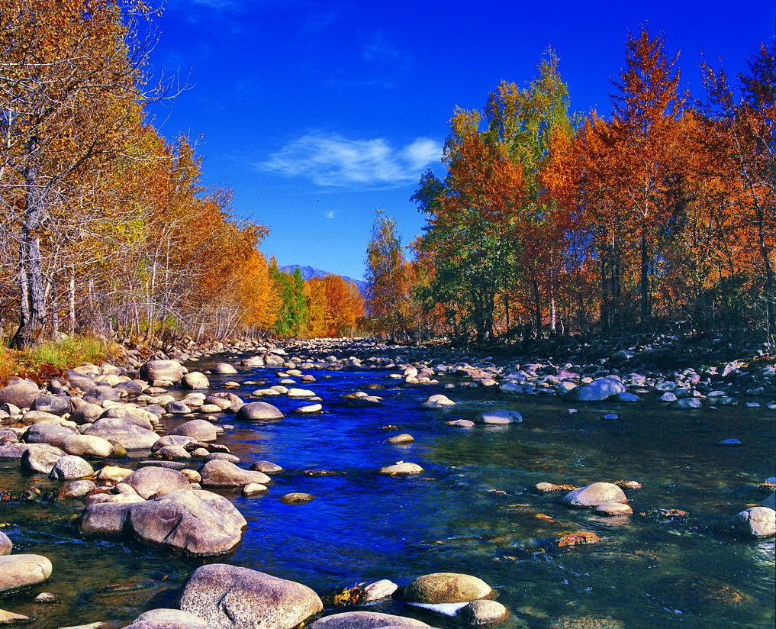

苏州老年大学文史系
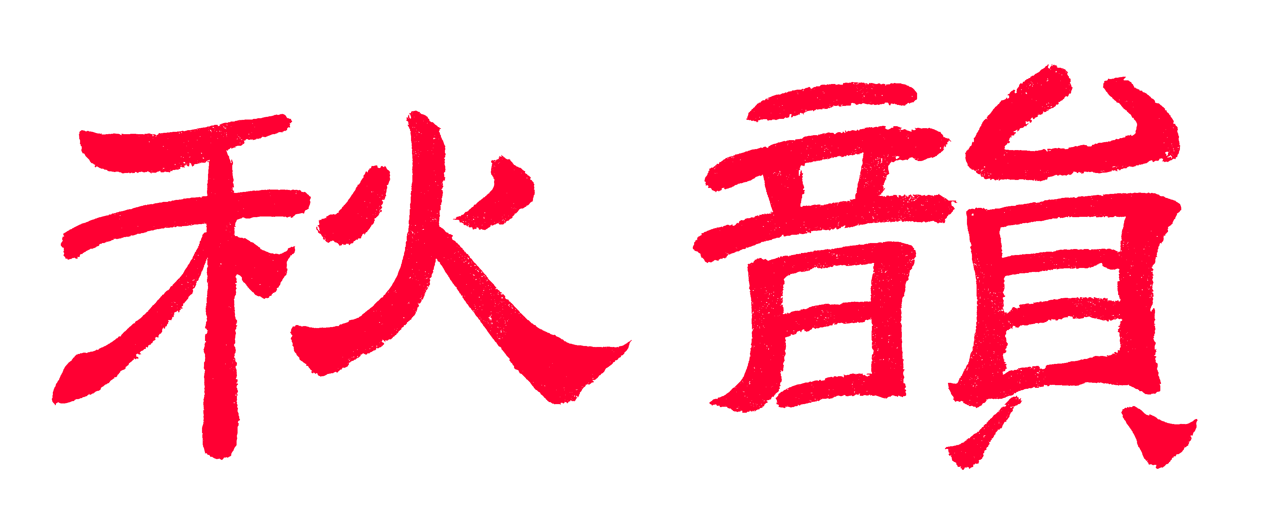电子版第92期

散淡书房主办
顾问：邢烈
本期责任编辑：王龙生（电子版）

：

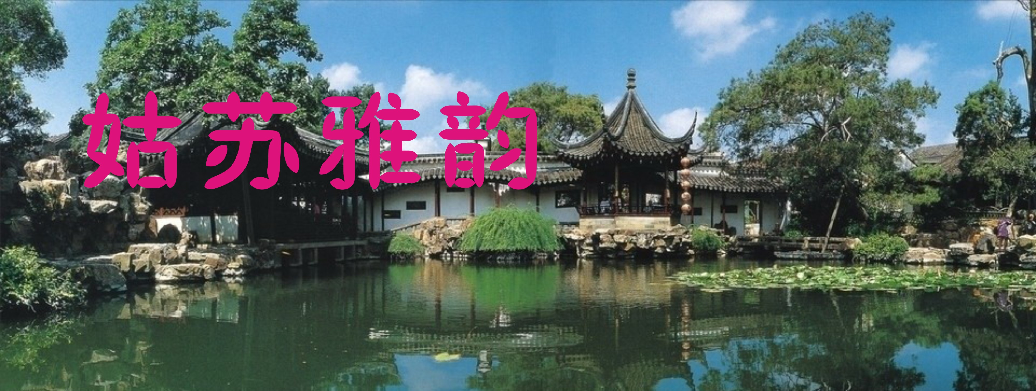

望江东·网师园赏紫藤 侯国达

湖石崚嶒草龙踞。吐璎珞，翻云雨。燐燐紫焰向天舞。照碧水，轻飞渡。 园花欲尽春将暮，展豪迈，留春住。风流惹得万人慕。剪丽影，频回顾。
醉花阴 • 仲春游可园 侯国达
石径月门芳草岸，优雅春庭院。修竹翠玲珑，碧柳摇风，照水桃花灿。
白鹅一对相依恋，摹写谁挥翰。寻景自闲行，池畔亭前，常惜春光短。

少年游·暮春游金鸡湖 侯国达

城中荡漾碧湖波，蛙鼓乐吟歌。蒹葭汀岸，棧桥步道，楼影望巍峨。
红枫灿灿谁燃火，快意舞婆娑。芳草如菌，蔷薇流彩，处处享清和。

如梦令•立夏 黄建萍
万点飞红如雾，一夜薰风吹雨。散绮断霞凝，芳草碧云莺语。春去，春去，燕舞夕阳烟树。

鹧鸪天•暮春泛舟石湖 黄建萍

云影波光山水连，画桥寺塔映蓝天。飞花逐梦春如醉，岁月回眸情可燃。
帆点点，鹭翩翩，五堤杨柳翠微烟。红尘一笑韶华老，论古谈今笑语喧。

怡园怀古 陈铭诚

吴中雅士誉尤宽，捕韵玉延趋复园。
过眼云烟楼是顾，怡情最是喜晨昏。

游冯梦龙村一 陈铭诚

冯梗徐来谒故翁，文中泰斗梦中龙。
三言厚泽世间润，但看青莲碧水重。

游冯梦龙村二 陈铭诚

春申筑埭韵流长，新巷古村花草芳。
为有前贤扬手笔，描摹青史缀辉煌。

枫桥 李全男

姑苏城外有枫桥，四海五湖游客潮。
暮鼓晨钟念张继，涛声依旧瑞光韶。

忆旧游•浒墅关 江幼青

鹿山连箭阙， 浴日亭斜阳照龙华。已望吴关近，喜浓浓翠碧，树荫飞鸦。赋情古镇陈迹，殊觉水乡佳。叹故国繁荣，人才物宝，十里娇奢。 徜徉虎疁路，見赏运河旁，随处看花。上接瓜洲渡，下通三江海，闾市天涯。百年野杏昌盛，摩画石雕遐。白荡唱菱歌，烟村草色吟晚霞。
行香子 • 雕花楼孩儿莲 江幼青

四月飞琼，千树流莺。望长天空色澄明。西峰缥缈，春锁华屏。纵风霜吹，风霜落，古村宁。 雕花凤阁，孩儿莲绽，艳惊初再见心倾。朱颜欲滴，姣憨丰盈。叹几许儿红，几许儿俏，几许儿灵。

酷相思 • 艺圃游思 江幼青

记取年年春入暮。喜园艺，寻佳处。醉千缕幽香含笑树。风过也，飘丝雨。云过也，笼丝雨。 烂泼蔷薇虬老圃。紫红白，花嫣语。问亭月斟杯知几许。山一叠，同君赴，水一叠，邀君赴。

喝火令 • 金鸡湖畔 江幼青

晓雾犹含露，轻风欲入帏。镜流湖畔柳条垂。眺远市楼林列，沿道槭枫霓。 酒遇知音酌，情逢利俗思。几回谈笑意相归。梦锁春浓，梦锁画中鹚。梦锁水莲花语，夙契诵清词。

醉花阴 ·游宝帶挢公园 杨自振

玉帶卧波风韵妙，千载何曾老。花灿苇青青，柳舞凫飞，舟笛和春闹。 旧时纤道茵茵草，念运河荣耀。极目倚新桥，古渡重光，共我争年少。

桂枝香·初访灵白线 胡广华

春风丽日，正草长莺飞，生机钟熠。鸾凤诗人邀约，俶辰嘉吉。一襟清朗心相协，笑谈间，温馨绵密。且悠游乐，挥挥双臂，迈开双屐。 喜老夫身躯未黜。叹杂树繁花，羊肠幽寂。遍地藤萝密匝，又添新碧。更闻泉水叮咚响，似声声甜美相得。老怀心悦，轻吟漫唱，浑忘今夕。
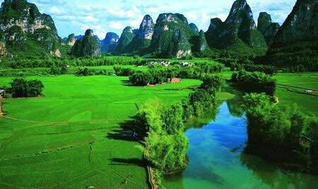

山河赞歌

踏莎行•谒无锡鸿山泰伯陵 蔡士道
山岭逶迤，松杉耸立，鸿山自古清芬集。要离专褚遗荒茔，齐眉举案传佳迹。 断发纹身，披荆斩棘，兴农疏渎勾吴辟。顺应孝悌让王尊，厚哉至德光华熠。
游无锡梅里泰伯庙 蔡士道

庙宇嵯峨坊耸立，棂星门掩柏青森。
千年井邑泉清澈，三让奔吴孝笃深。
断发纹身开草棘，疏河兴利重桑林。
巍巍至德民歌颂，亘古高山仰止心。

南乡子•无锡巡塘小镇 侯国达
三面碧波环，旧式民居望井然。方石平齐铺短巷。悠闲，一座虹桥与外连。 秀气小林园。画舫流云倒影悬。芳树清池湖石岸，开颜，淡雅书香润百年。
临江仙•游嵊泗列岛田岙村 侯国达
斩浪劈波东去，舍舟登岸欣然。久闻海外有仙山。蜃楼如彩画，市井似人
寰。 石岸犬牙交错，晚潮涛漫沙滩。当年抗战有遗篇。海鲜当慢品，雅静
好休闲。
临江仙•游黄龙岛 侯国达
浩渺水天混一色，沧波腾跃黄龙。浪花翻涌势汹汹。层峦陈画卷，近海沐鲜
风。 谁在渔村华屋筑，休闲观景从容。峭崖顽石叠奇峰。长堤罗网晒，灯塔
傲云空。
临江仙•嵊泗列岛基湖沙滩听潮 侯国达
天海苍茫分一线，岛湾沙细滩平。风来东北怒潮生。波涛汹涌，澎湃远闻
声。 仿佛当年驱敌寇，催征战鼓雷鸣。自然伟力动心旌。相期他日，戏水
感柔情。

南乡子•无锡巡塘小镇 侯国达
三面碧波环，旧式民居望井然。方石平齐铺短巷。悠闲，一座虹桥与外
连。 秀气小林园。画舫流云倒影悬。芳芳草碧云莺语。春去，春去，燕舞夕阳烟树。

忆旧游 • 南昌滕王阁游记 张桂生

看通衢大邑，镇赣中央，都会南昌。卧虎藏龙地，尚文崇武府，史载篇长。壤毗穗越湘楚，湖灌浙淮扬。育万景妖娆，滕王阁最，绮丽昭彰。 滕王，建楼始，历代仿真多，人祸天殃。毁坏无从数，现今新楼复，瑰丽辉煌。彩樑画栋鎏瓦，韶秀胜仙乡，婉雅赛瑶宫，娇姿窈窕迷万方。

满庭芳•游滕王阁 刘婉英

桂殿兰宫，朱甍碧瓦，一阁雄峙江滨。落霞孤鹜，秋水送雄浑。信步登楼眺胜，情思寄，南浦飞云。滕王去，风流仍在， 歌舞载缤纷。烟尘，何忘却，书生意气，挥洒奇文。使名楼名赋，绮丽传神。廿八火焚再建，星辰转，生死犹存。难言尽，河横月照，美誉满乾坤。

西江月•游井冈山 刘婉英

近看黄洋哨口，远望五指高峰，银滩瀑布杜鹃红，游客摩肩接踵。 红色旅游心念，风中雨里从容。一声雷响震长空，恰似天兵神勇。

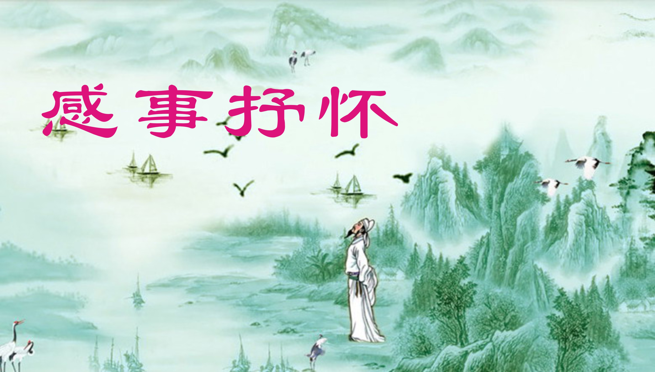
参观纪念馆 张桂生

红旗舞起醒狮风，八一枪声震亚东。
战堑漫流兵卒血，征途谱写士将忠。
英雄壮举彪青史，俊杰丰功贯彩虹。
吾辈诸君当努力，初心永铸慰先公。

西江月•重上黄洋界 张桂生

万木参天林郁，百花争艳山葱。五龙驭剑势如虹。千仭悬崖飞纵。 似见健儿挥戟，犹闻战士冲锋。黄洋界上忆英雄。更赞天兵神勇。

起航 李全男

一轮旭日出东方，画舫南湖如愿偿。
辟地开天千古事，一帆起浪焕祥光。

转折 李全男

生死攸关昂起头，转输为胜有奇谋。
山重水复多歧路，柳暗花明志未休。

柳梢青•环卫工 刘谦淦

梦里依稀，朦胧浮影，露滴寒枝。谁最辛劳，披星踏月，灯下耕犁。 朝朝无悔听鸡，晓色里、迎风舞曦。律动街衢，韵融雅静，美沁心诗

踏莎行•难舍春光 章苏

四月芳菲，三春俊俏，花开自在红尘姣。园林石径涌人潮，长枪短炮焉能少？ 难舍春光，难舍春晓，不知春去何方老。伤神满目尽落英，愿春去、盼来春早！

诗社小组活动有感 章苏

螺髻亭中侃大山，春光满目尽欢颜。
登高翁媪自怡乐，皓首明眸情若闲。

青年节赞老青年 章苏

青春报国志尤先，使命担当代相传。
岁月如梭心不老，喜看老骥梦如前。

夸夸老年大学志愿者 章苏

笑脸如花甘奉献，阳光心态化春风。
助人为乐校园美，大爱香飘万寿宫。

母亲节寒兰花开 杨自振

谁遣寒兰夏日开，猜应慈母念童孩。
饥啼泠暖犹牵挂，化作清芬心底来。

鹧鸪天•重返里下河畔 陈彦华

四十年前盐碱滩，面朝黄土背朝天。孤村荒野贫寒里，茅屋泥墙风雨间。
花锦簇，柳含烟，香车歇在蟹塘边。一楼饭熟三楼晓，网络催肥万亩田。

瀑 王龙生

白练从天降，仙家踏水来。
池留飞迸瀑，光影共徘徊。

写在母亲节 王龙生

灯寒照雨声，风急落红英。
难忘慈萱哺，遥思养育情。

诉情衷令 晏殊体·落花流水 王龙生

晚春花谢水流红。何故借东风。落花尘埃心碎，含泪对苍穹。 悲切切，爱浓浓。诉情衷。 小桥烟柳，千万丝绦，月色朦胧。

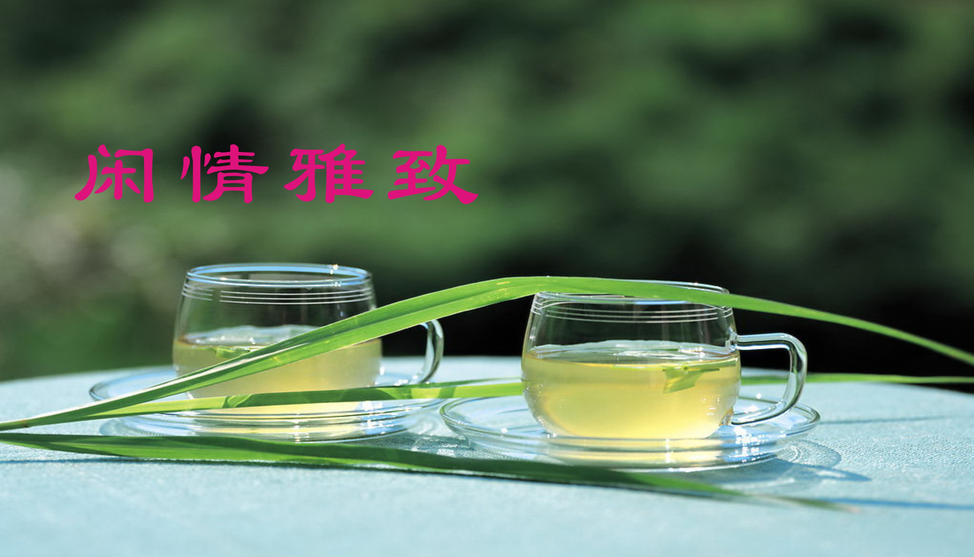

踏莎行•山野徒步 侯国达
翠树晴辉，红枫霞照。荒坡犹有娇花俏。林间啼鸟伴行程，多情风爽羊腸
道。 石径高攀，峰头远眺。放怀旷野回年少。云岚碧水映藍天，幽蹊暢饮清
芬妙。

临江仙 • 漏花窗之韵 张香生

十里暖风吹绿景，江南闻道花窗。多姿纹缕入长廊。深藏寓意，弄巧醉心房。 满目川红飞绮丽，循墙信步凝望。透光帘翠赋文章，无双虚影，精致落沧浪。

临江仙 • 银龄读书族 张香生

逝去韶华书苑觅，逍遥相约窗前。诗词经典读全篇。挥毫万字，句句酿名言。 人世几回闻雅趣，逢春再度文田。杜鹃丹桂洒兰园。泥尘扫尽，旧貌换新颜。

画堂春•桃花 刘谦淦

风光明媚引群蜂，纷披一抹香绒，其华灼灼艳如曈。燃得春红。 人道玄都焰烈，逸情潇洒从容。来朝沁色寿桃红，献予髯翁。

行香子•水墨吴风 刘谦淦

浓淡相宜，留白凝奇。小桥头、柳影梳辉。墙根陈迹，绿岸清吹。正春风柔，柔风润 ，润风菲。 似烟水墨，明暗淳熙。巷深处、隐约蔷薇。榴裙轻摆，花碎沾衣。念此中情，情中恋，恋中痴。

姑苏一碗面•枫镇大面 詹永俐

厚厚肥肥方块肉，血脂高踞实堪愁。
甜酥味美非油腻，口福哪能不奉酬？

三蝦面 詹永俐

名闻遐迩响当当，索骥循图喜品尝。
但惜精华鲜现影，囊中银子暗悲伤。

阳春面 詹永俐

细面宽汤葱粒漾，清清淡淡滿堂香。
布衣市井心头爱，历久弥新傲四方。

南乡子·春日闲笔 杨自振

草碧拥花红，勃勃生机处处同。春色随人千万里，情浓。不信人生皆是空。 醉欲驾长风， 振翅翻飞作塞鸿。阅遍九州烟数点，从容。四海胸间任转篷。

少年游*雨后闲步 宗胜利

山头云雾自飘淋，雨后暮烟侵。杏村桥堍，楞迦塔畔，闲步独沉吟。
百花萧杀无人问，果树露情深。欲语回眸，勾连往事，疏影蕴余音。

临江仙*游穹窿有感 宗胜利

拾级重门登道观，绮窗面向穹窿。翠屏相看已朦胧。梵音烟去，声断巳随风。 尘世不知人事改，俗心万物皆空。佛缘仙法理宜通。随时安份，今古共融融。

长相思• 绿 陈彦华

绿油油，碧油油。翠鸟啾啾小院幽，青藤绕竹楼。 烟雨稠，烟雨稠。一宿青瓜便可收，心摇绿彩绸。

湖畔 王凤媛

雨中湖畔佇，漠漠水连天。
但见新芦曳，参差无限延。

池景 王凤媛

锦鸭嬉春水，双双影伴随。
无忧尘扰扰，一自绮波追。

池杉颂 王凤媛

四季修身波濯中，如峰昂立向云空。
芙蓉出水人皆敬，只是逊于斯影雄。

春日山游 王龙生

白云望尽是谁家，开遍桃花复李花。
偎傍丽人争与照，相携帅俊笑惊嗟。
红颜溢美飘醪酒，瑞雪流香染绿茶。
忽听陶翁私隐处，吟诗唱和玉钩斜。

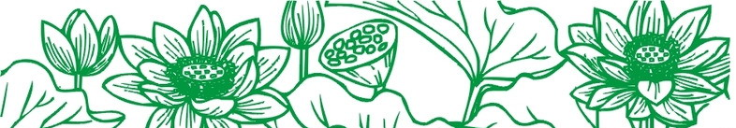
电子版第92期 （2020年6月21日）

